Bevezetés
1. Bevezetés

Röviden a projektről

A ForgeX vizsgaremek egy olyan komplex webes platform, amelyet a sportolni vágyók és az egészségtudatos életmódot követők számára fejlesztettük ki. Az oldal célja, hogy egyetlen felületen kínáljon minden olyan eszközt és információt, amely a fizikai fejlődéshez és az egészséges életvitel kialakításához szükséges.
A projekt sokrétűségét a különböző funkciók adják: a felhasználók a BMI-kalkulátor segítségével pontos képet kaphatnak aktuális testi állapotukról, majd az interaktív Gyakorlatok és Anatómia menüpontok révén szakmai alapokra helyezhetik edzéseiket. Az oldal lehetőséget biztosít személyi edzőkhöz történő időpontfoglalásra, a Webshopon keresztül pedig prémium sportruházat és táplálékkiegészítők beszerzésére is mód nyílik. A ForgeX nem csupán egy információs portál, hanem egy interaktív segítőtárs, amely a méréstől a gyakorlati megvalósításon át a felszerelés biztosításáig támogatja a felhasználót céljai elérésében.

Regisztráció

Regisztráció

1. Funkcionális leírás
A regisztrációs modul célja az új felhasználók biztonságos rögzítése a rendszerben. A felület modern, reszponzív és több csatornás regisztrációt tesz lehetővé.
Főbb funkciók:
- Adatbevitel: Teljes név, e-mail cím, telefonszám és jelszó bekérése.
- Interaktív UI: Jelszó láthatóságának kapcsolása.
- Validáció: Üres mezők és formátumok ellenőrzése.
- Firebase integráció: Felhasználó létrehozása hitelesítéssel és kiegészítő adatok tárolása adatbázisban.
- Visszajelzés: Sikeres regisztráció esetén átirányítás, hiba esetén hibaüzenet megjelenítése.

2. Frontend felépítés (HTML & CSS)

2.1. Szerkezeti felépítés (signUp.html)
Az oldal szemantikus HTML5 elemeket használ. A regisztrációs űrlap logikailag csoportosított beviteli mezőkből áll. Minden mező mellett FontAwesome ikonok segítik a vizuális tájékozódást.

2.2. Megjelenés és Design (signIn.css & style.css)
A design a Glassmorphism stílusjegyeit hordozza.
- Üveg-effekt: A .container osztály backdrop-filter: blur(12px) és rgba alapú háttérszínek használatával ér el áttetsző, modern hatást.
- Reszponzivitás: Media query-k segítségével (@media (max-width: 767px)) az oldal mobilalkalmazás-szerű élményt nyújt: a kártya kitölti a képernyőt, a gombok mérete pedig az érintőképernyőhöz igazodik.
- Interakció: A :focus-within szelektorral emeltem ki az aktív beviteli mezőket, javítva a felhasználói élményt (UX).

3. Programozási logika (signUp.js)
A kliensoldali logika aszinkron JavaScript folyamatokra épül, amely közvetlenül kommunikál a Google Firebase felhőalapú szolgáltatásaival.

3.1. Felhasználói interakciók kezelése
A kódban implementáltam egy jelszó-megjelenítési funkciót, amely a jelszó mező type attribútumát módosítja (text vs password).

3.2. Regisztrációs folyamat
A regisztráció egy aszinkron eseménykezelőn (submit) keresztül fut le:
- Alapértelmezett működés gátlása: Az event.preventDefault() megakadályozza az oldal újratöltését.
- UI állapotkezelés: A küldés gomb letiltásra kerül, hogy elkerüljük a többszöri regisztrációt.
- Firebase Authentication: A createUserWithEmailAndPassword függvénnyel létrehozzuk a fiókot.
- Firestore Adatbázis: A sikeres hitelesítés után kapott egyedi azonosítóval (user.uid) létrehozunk egy dokumentumot a users gyűjteményben, ahol a kiegészítő adatokat (név, telefonszám) tároljuk.

3.3. Hibakezelés
A folyamatot try-catch blokkba zártam.
- Specifikus hiba: Ha az e-mail már foglalt (auth/email-already-in-use), a rendszer figyelmezteti a felhasználót.
- Általános hiba: Minden egyéb esetben a hiba kódja a konzolra kerül, a felhasználó pedig egy általános értesítést kap.
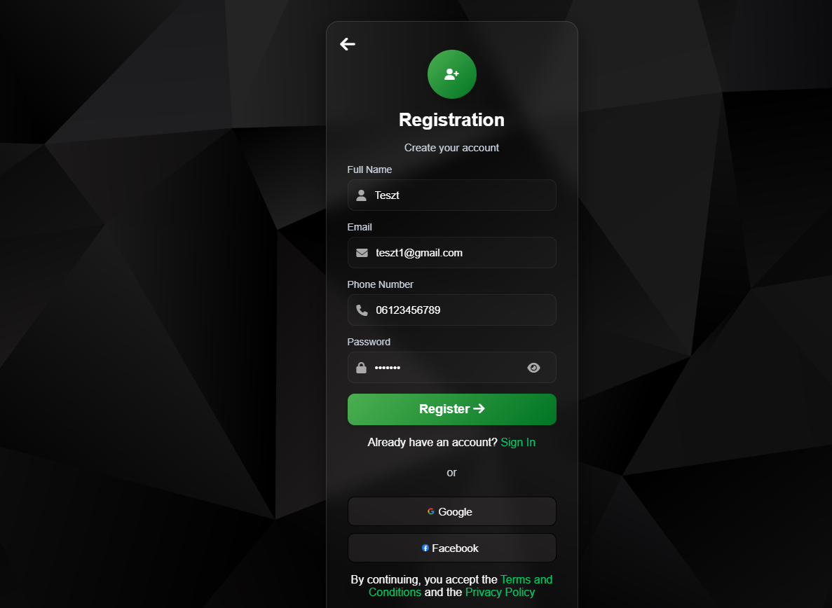
Kitöltött regisztráció oldal.

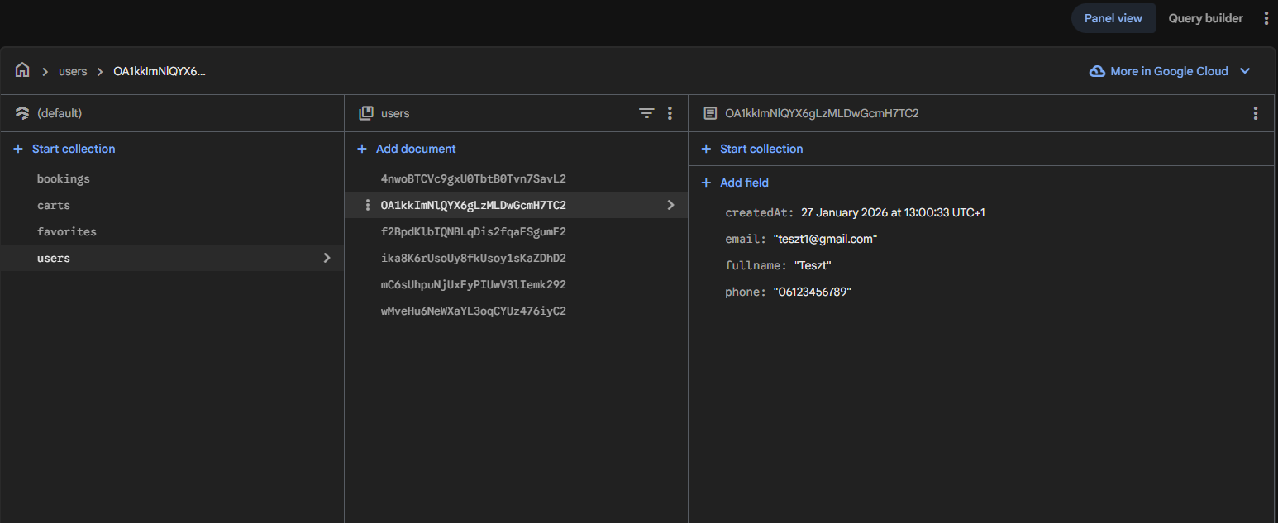
A felhasználó adatainak tárolása (fiók létrehozásának dátuma, email, teljes név, telefonszám) a Firebase adatbázis “users” táblájában.

4. Tesztelés

Tesztelt funkció | Művelet | Elvárt eredmény | Állapot
Kötelező mezők | Üresen hagyott név/email | A böngésző jelzi, hogy a mező kitöltése kötelező. | Megfelelt
Email formátum | "pelda@gmail" (hiányzó .hu/.com) | A HTML5 validáció hibát jelez az email formátum miatt. | Megfelelt
Jelszó láthatóság | Kattintás a togglePassword ikonra | A jelszó karaktereinek láthatóvá kell válniuk (type="text"). | Megfelelt
Sikeres regisztráció | Érvényes adatok megadása | Az adatok bekerülnek a Firestore-ba, és átirányítás történik a signIn.html-re. | Megfelelt
Reszponzivitás | Ablak méret csökkentése (375px) | Az oldal igazodik a ablak méretéhez | Megfelelt

Bejelentkezés

Bejelentkezés

1. Funkcionális leírás
A bejelentkezési modul feladata a már regisztrált felhasználók azonosítása és beléptetése a rendszerbe. A felület kiemelt figyelmet fordít a biztonságra és a felhasználói visszajelzésekre.
Főbb funkciók:
- Hitelesítés: E-mail cím és jelszó páros ellenőrzése a Firebase Auth rendszerében.
- Jelszókezelés: Interaktív jelszó-megjelenítési lehetőség és link az elfelejtett jelszó helyreállításához.
- Hibakezelés: Egyedi modális ablakban megjelenő hibaüzenetek a felhasználó tájékoztatására.
- Navigáció: Gyors elérés a főoldalhoz (house ikon) és a regisztrációs felülethez.

2. Frontend felépítés (HTML & CSS)

2.1. Felületi elemek (signIn.html)
A felület a regisztrációs oldallal konzisztens vizuális nyelvet használ.
- Szemantikus felépítés: A bejelentkezés egy #login-form azonosítójú űrlapon keresztül történik.
- Ikonográfia: FontAwesome ikonok segítik az adatok azonosítását (boríték az e-mailhez, lakat a jelszóhoz).
- Vissza gomb: Egy abszolút pozicionált ház ikon biztosítja, hogy a felhasználó bármikor visszatérhessen a főoldalra.

2.2. Design és Reszponzivitás (signIn.css)
A megjelenés alapja itt is a Glassmorphism technika.
- Kártya design: A .container osztály backdrop-filter: blur(12px) és finom szegélyek használatával emelkedik ki a háttérből.
- Input validáció vizuálisan: A :focus-within szelektor segítségével a beviteli mezők zöld keretet kapnak fókusz esetén, visszajelzést adva az aktív mezőről.
- Mobil optimalizálás: 767px alatti szélességnél a kártya szélessége 95%-ra nő, a belső térközök (padding) pedig csökkennek a jobb olvashatóság érdekében.

3. Programozási logika (signIn.js)
A kliensoldali script moduláris felépítésű, aszinkron hívásokkal kezeli a hálózati kommunikációt.

3.1. Jelszó láthatóságának vezérlése
A felhasználói élmény javítása érdekében implementáltam egy váltókapcsolót (togglePasswordButton). Kattintáskor a script megvizsgálja a jelszó mező aktuális típusát, majd váltja azt password és text között, egyúttal cseréli az ikont is (fa-eye / fa-eye-slash).

3.2. Hitelesítési folyamat
A beléptetés a signInWithEmailAndPassword aszinkron függvénnyel történik:
- Esemény elkapása: Az űrlap elküldésekor megakadályozzuk az alapértelmezett frissítést.
- Firebase kommunikáció: A megadott adatokat elküldjük a Firebase szervereinek.
- Sikeres belépés: Pozitív válasz esetén a window.location.href segítségével átirányítjuk a felhasználót az index.html-re.
- Hibakezelés: Hiba esetén a script kategorizálja a hiba kódját (pl. hibás hitelesítési adatok vagy túl sok kísérlet), és a saját fejlesztésű forgeXModal segítségével értesíti a felhasználót, tehát egy saját stílusú üzenetet kap a felhasználó.
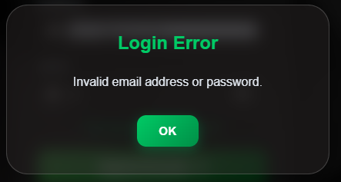
Ezen a képen látható a az üzenet amit a felhasználó kap valamilyen bejelentkezési hiba esetén (pl.: hibás jelszó megadása)

4. Tesztelési napló
Tesztelt eset | Művelet | Elvárt eredmény | Állapot
Üres mezők | Bejelentkezés gomb megnyomása adatok nélkül. | A böngésző "mező kitöltése kötelező" figyelmeztetést ad. | Megfelelt
Hibás jelszó | Helyes e-mail címhez tartozó hibás jelszó megadása. | Megjelenik a "Invalid email address or password" hibaüzenet. | Megfelelt
Nem létező fiók | Olyan e-mail cím megadása, ami nincs a rendszerben. | A Firebase biztonsági okokból ugyanazt az általános hibaüzenetet adja, mint rossz jelszónál. | Megfelelt
Brute-force védelem | Sorozatos (10+) próbálkozás hibás adatokkal. | Aktiválódik az auth/too-many-requests hiba, a rendszer ideiglenesen letiltja a belépést. | Megfelelt
Sikeres belépés | Érvényes e-mail és jelszó páros megadása. | Azonnali átirányítás a főoldalra. | Megfelelt

Profil
Profil

1. Funkcionális leírás
A profil oldal célja, hogy a bejelentkezett felhasználók megtekinthessék személyes adataikat, valamint kezelhessék (megtekinthessék és törölhessék) az aktív szolgáltatás-foglalásaikat.
Főbb funkciók:
- Munkamenet ellenőrzés: Csak hitelesített felhasználók érhetik el; illetéktelen hozzáférés esetén automatikus átirányítás a bejelentkezéshez.
- Profilmegjelenítés: A Firestore adatbázisból kinyert adatok (név, email, telefon) dinamikus betöltése.
- Foglaláskezelés: A felhasználó saját foglalásainak listázása és azok törlési lehetősége.
- Kijelentkezés: A biztonságos kilépés és a munkamenet lezárása.
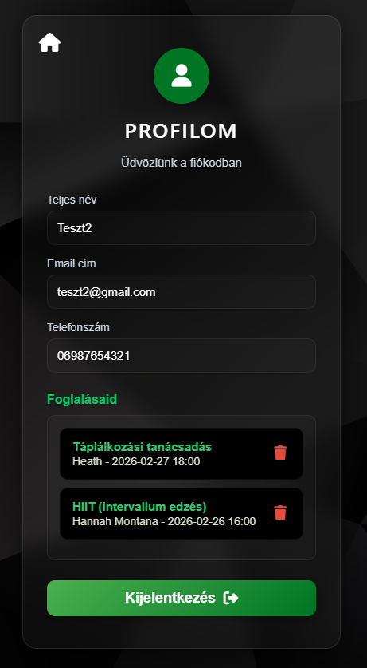
Aktív profil oldal ami kiírja a felhasználó adatait valamint a foglalt időpontokat.

2. Frontend felépítés (HTML & CSS)

2.1. Felületi elemek (profil.html)
A felület a letisztultságra és az adatok olvashatóságára fókuszál.
- Információs kártya: Egy központi elemben helyezkedik el minden adat, elkerülve a felesleges navigációt.
- Dinamikus konténerek: A #user-bookings div szolgál befogadóként a JavaScript által generált foglalási elemek számára.

2.2. Design és Megjelenés (profil.css)
- Glassmorphism kártya: A korábbi modulokkal azonos vizuális stílus (blur, félig áttetsző border).
- Foglalási tételek: A .booking-item elemek vizuálisan elkülönülnek a háttértől, flexbox segítségével pozicionálva az adatokat és a törlés gombot.
- Interaktív elemek: A törlés gomb (.delete-booking-btn) piros kiemelést és hover-effektust kapott, jelezve a művelet destruktív jellegét.

3.1. Auth State Listener (Állapotfigyelő)
Az onAuthStateChanged figyeli, hogy van-e bejelentkezett felhasználó. Ha nincs user objektum, a rendszer nem engedi betölteni az adatokat, hanem visszaküldi a felhasználót a bejelentkező oldalra.

3.2. Adatlekérdezés (Firestore Read)
Két külön aszinkron folyamat zajlik:
- Profil adatok: A doc és getDoc függvényekkel lekérjük a users gyűjteményből az adott UID-hoz tartozó dokumentumot.
- Foglalások: A query és where feltételek használatával szűrjük a bookings gyűjteményt, hogy a felhasználó csak a saját foglalásait láthassa.

3.3. Dinamikus DOM generálás és Törlés
A foglalások listáját a JavaScript generálja (createElement). Minden tételhez egy egyedi data-id-val ellátott törlés gomb tartozik.
- Megerősítés: A törlés nem történik meg azonnal; a forgeXModal aszinkron hívásával egy megerősítő kérdést teszünk fel a felhasználónak.
- Törlés (Firestore Delete): Jóváhagyás után a deleteDoc eltávolítja az adatot, majd a lista automatikusan újratöltődik.

4. Tesztelési napló (Profil)

Tesztelt eset | Művelet | Elvárt eredmény | Állapot
Jogosulatlan hozzáférés | Belépés az URL közvetlen beírásával (bejelentkezés nélkül). | A rendszer észleli a hiányzó Auth-ot és átirányít. | Megfelelt
Üres foglalási lista | Felhasználó megnyitja a profilt foglalás nélkül. | Megjelenik a "You have no active bookings." üzenet. | Megfelelt
Foglalás törlése | Törlés gomb megnyomása + "Mégse". | A modális ablak bezárul, az adat nem törlődik. | Megfelelt
Sikeres törlés | Törlés gomb megnyomása + "Ok". | Az elem eltűnik a listából és a Firestore adatbázisból is. | Megfelelt
Kijelentkezés | Kijelentkezés gomb megnyomása. | A munkamenet lezárul, átirányítás a főoldalra. | Megfelelt

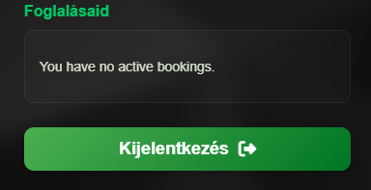
Üres foglalási lista

Shop
Shop

1. Funkcionális leírás
A Shop modul a webáruház egyik központi felülete, ahol a felhasználók böngészhetik a kínálatot, szűrhetnek kategóriák szerint, és kosárba helyezhetik a kiválasztott termékeket.
Főbb funkciók:
- Dinamikus Katalógus: Termékek megjelenítése grid (sorokból és oszlopokból álló rácsban elhelyezett elemek) elrendezésben, árral és leírással.
- Keresés és Szűrés: Valós idejű szöveges keresés és kategória alapú (Ruházat, Kiegészítők) szűrés.
- Rendezés: Ár szerinti növekvő és csökkenő sorrendbe rendezés.
- Termék Részletek (Modal): Kattintásra megnyíló ablak, ahol méret, szín választható, és több kép található.
- Kosár Szinkronizáció: Bejelentkezett felhasználók esetén a kosár tartalma a Firestore-ba is mentődik (felhő alapú mentés).
- Kedvencek: Termékek megjelölése kedvencként, szinkronizálva a profil oldallal. A szív ikonra kattintva a termék a kedvencek közé kerül ahol később a sorárba lehet tenni az adott terméket.

2. Frontend felépítés (HTML & CSS)

2.1. Felületi struktúra (shop.html)
- Side-Filter: Egy rögzített oldalsáv (mobil nézetben összezárható panel), amely a keresőt és a kategória-választót tartalmazza.
- Products-Grid: Flexibilis rácsrendszer, amely automatikusan igazodik a képernyőmérethez (3, 2 vagy 1 oszlop).

2.2. Design és UX (shop.css)
- Responsive Side-Filter: Különleges figyelmet kapott a szűrő mobil nézete. A moveSideFilterToContent JS funkció áthelyezi a szűrőt a termékek fölé mobil eszközökön, a CSS pedig asztali gépen rögzített oldalsávként jeleníti meg.
- Kártya animációk: A termékkártyák lebegő hatást (transform: translateY(-8px)) kaptak a hover eseményre, ami interaktívabbá teszi a böngészést.
- Glassmorphism: A háttér elmosása (backdrop-filter) biztosítja az egységes modern megjelenést minden felületen.

3. Programozási logika (shop.js)

3.1. Keresés és Szűrési logika
A szűrés nem igényel szerveroldali kérést, így rendkívül gyors:
- A filterProducts() függvény minden billentyűleütésre lefut.
- Összeveti a PRODUCT_DATA objektum kategóriáját és a beírt szöveget a kártyák tartalmával.
- A nem egyező elemeket a display: none tulajdonsággal rejti el
3.2. Kosár és Kedvencek kezelése
- Firestore szinkronizáció: Az onAuthStateChanged figyeli a bejelentkezést. Ha a felhasználó belép, a syncCartFromFirestore() letölti a korábbi kosarát, a saveCartToCloud() pedig menti az új módosításokat.

3.3. Dinamikus Modal Galéria
A modal nem csak statikus adatokat mutat, hanem:
- Kezeli a szín- és méret választást.
- Intelligens képváltás: Ha a termék több képpel rendelkezik (pl. fekete/fehér póló), a szín kiválasztásakor az updateProductImage() automatikusan frissíti a modalban látható képet.
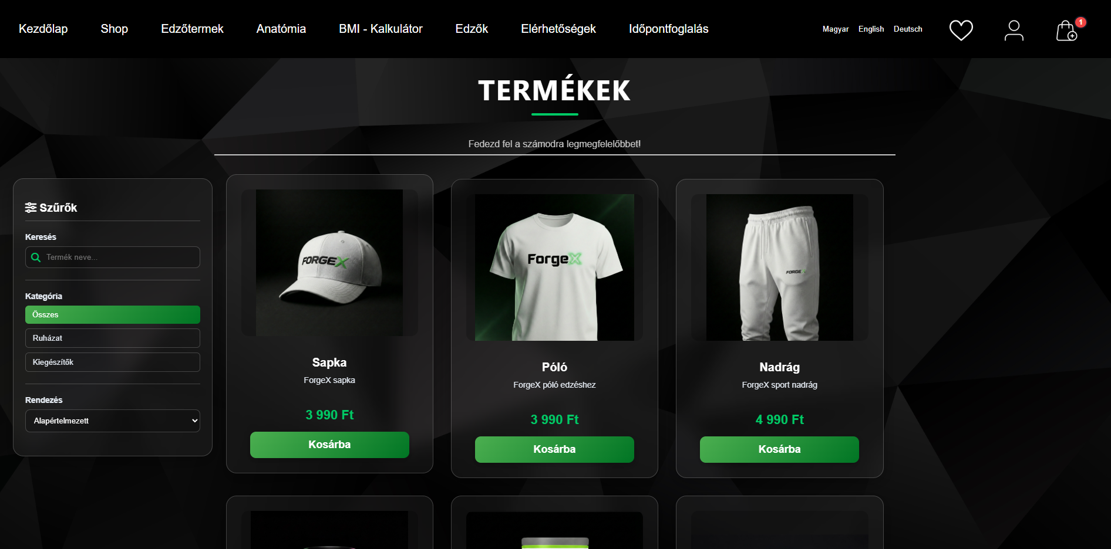

4. Tesztelési napló

Tesztelt eset | Művelet | Elvárt eredmény | Állapot
Valós idejű keresés | "Póló" beírása a keresőbe. | Csak a póló termékkártya marad látható a gridben. | Megfelelt
Kategória szűrés | "Ruházat" gombra kattintás. | A kiegészítők (shaker, protein) eltűnnek. | Megfelelt
Ár szerinti rendezés | "Olcsó elöl" kiválasztása. | A Fehérje szelet (990 Ft) kerül az első helyre. | Megfelelt
Kosár számláló | Termék hozzáadása a gridből. | A fejlécben lévő kosár ikon feletti szám azonnal 1-re nő. | Megfelelt
Modal interakció | Kattintás a Sapka kártyára. | Megnyílik a modal a leírással, választható méretekkel. | Megfelelt
Felhő szinkron | Belépés után termék kosárba tétele. | Firestore "carts" gyűjteményben megjelenik a rekord. | Megfelelt

Kedvencek
Kedvencek

1. Funkcionális leírás
A Kedvencek modul célja, hogy a felhasználók elmenthessék a számukra érdekes termékeket későbbi megtekintésre vagy gyors vásárlásra. A modul szoros integrációban áll a Shop és a Kosár modulokkal.
Főbb funkciók:
- Dinamikus listaépítés: A Kedvencek oldal automatikusan legenerálja a termék kártyákat a mentett adatok alapján.
- Gyors vásárlás: A kedvencek közül a termékek egyetlen kattintással a kosárba helyezhetők anélkül, hogy vissza kellene navigálni a Shop oldalra.
- Eltávolítás: A szív ikonra kattintva a termék azonnal kikerül a listából, és a nézet frissül.
- Üres állapot kezelése: Ha nincsenek mentett termékek, a rendszer segítő üzenetet jelenít meg a felhasználónak.

2. Frontend felépítés (HTML & CSS)

2.1. Felületi szerkezet
A felület a Shop modul rácsrendszerét (products-grid) használja újra a vizuális konzisztencia érdekében.
- Dinamikus konténer: A #favorites-list div szolgál a JavaScript által generált kártyák helyőrzőjeként.
- Állapotjelző: A #no-favs elem alapértelmezetten rejtett, és csak akkor jelenik meg, ha a kedvencek tömb üres.

2.2. Design és Megjelenés (favourite.css)
- Speciális gombok: A .fav-actions konténer egyedi elrendezést biztosít: a "Kosárba" gomb nagyobb hangsúlyt kap, míg a törlés (szív) ikon mellette helyezkedik el.
- Interakció: A törlés gomb (.fav-remove) hover állapotban pirosra vált, vizuálisan jelezve az eltávolítás funkciót.
- Reszponzivitás: Mobilon a gombok egymás alá rendeződnek a kényelmesebb érintés érdekében.

3. Programozási logika

3.1. Adatkezelési folyamat
A modul központi szerepet játszik az adatok szinkronizálásában:
- Betöltés: Az onAuthStateChanged eseménykor a rendszer lekéri a Firestore-ból a mentett tételeket.
- Megjelenítés: A renderFavorites() függvény végigmegy a tömbön, és minden elemhez létrehozza a HTML struktúrát (DOM manipuláció).
- Kereszt-funkcionalitás: Az addToCartFromFavorite() függvény nemcsak a helyi kosár-tömbbe teszi bele a terméket, hanem azonnal elindítja a saveCartToCloud() folyamatot is.

3.2. Felhő-szinkronizáció (CRUD)
- Mentés (Create/Update): A setDoc parancs a teljes kedvencek tömböt feltölti a felhasználó egyedi azonosítója (currentUserId) alá.
- Törlés (Delete): A removeFavoriteById() frissíti a helyi listát, majd aszinkron módon szinkronizálja a változást az adatbázissal.
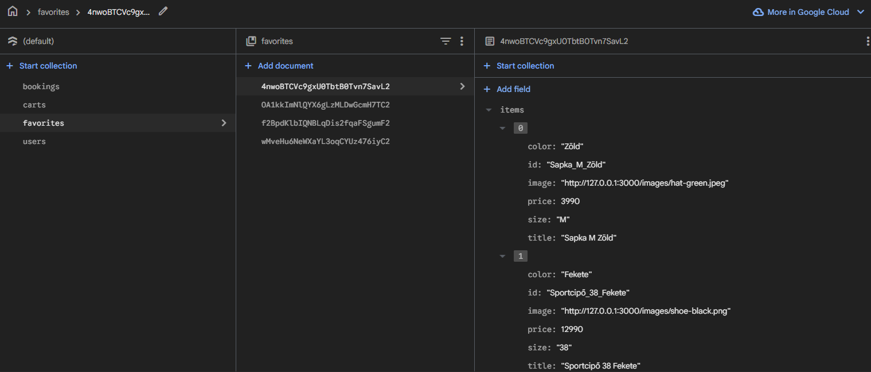
Kedvencek tábla az adatbázisban

Tesztelt eset | Művelet | Elvárt eredmény | Állapot
Lista betöltése | Kedvencek oldal megnyitása elmentett termékekkel. | A termékek helyesen megjelennek képpel, árral és címmel. | Megfelelt
Kosárba tétel | "Kosárba" gomb megnyomása a kedvenceknél. | Megjelenik a forgeXModal sikeres üzenete, a kosár számláló nő. | Megfelelt
Elem eltávolítása | Szív ikonra kattintás a listában. | A kártya azonnal eltűnik, a "Nincsenek kedvencek még" üzenet megjelenik, ha ez volt az utolsó elem. | Megfelelt
Kijelentkezés hatása | Kijelentkezés a profilnál, majd visszalépés. | A LocalStorage törlődik, a kedvencek lista kiürül. | Megfelelt
Felhő integritás | Elem törlése, majd oldalfrissítés. | Az elem az adatbázisból is törlődött, így frissítés után sem jön vissza. | Megfelelt

Kosár
Kosár

1. Funkcionális leírás
A Kosár modul lehetővé teszi a felhasználók számára a kiválasztott termékek áttekintését, a mennyiségek és paraméterek (méret) ellenőrzését, valamint a nem kívánt tételek eltávolítását a fizetés előtt.
Főbb funkciók:
- Dinamikus kosár-megjelenítés: A tárolt tételek automatikus listázása képpel és adatokkal.
- Valós idejű árkalkuláció: A végösszeg automatikus újraszámítása minden módosítás (törlés) után.
- Törlési funkció: Tételek eltávolítása a kosárból, amely azonnal frissíti a helyi tárolót és az adatbázist is.
- Vásárlási ösztönzés: Üres kosár esetén tájékoztató üzenet, teli kosár esetén pedig a "Pénztár" gomb megjelenítése.
A kosár adatait itt is a Firebase adatbázisában azon belül is a “carts” táblában tároltuk.
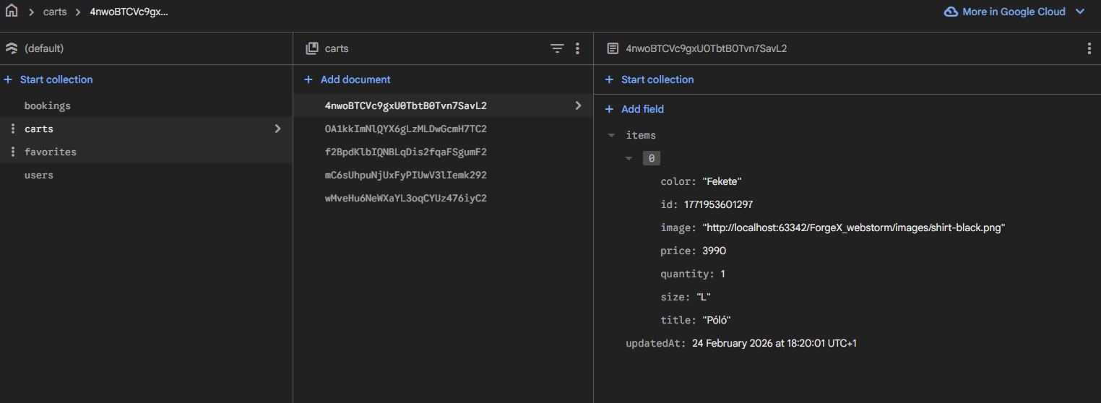

2. Frontend felépítés (HTML & CSS)

2.1. Felületi struktúra (cart.html)
A felület a letisztult Checkout-orientált designt követi:
- Cart-Items-Container: Egy dedikált #cart-items-container azonosítójú elem, amelybe a JavaScript dinamikusan injektálja a termékeket.
- Summary Section: A kosár alján elhelyezkedő összefoglaló sáv, amely a végösszeget (#total-price) és a továbblépési lehetőséget tartalmazza.

2.2. Design és Reszponzivitás (cart.css)
- Mobile-First megközelítés: Mobilon a termékinformációk sűrítve jelennek meg, a törlés gomb pedig könnyen elérhető méretű.
- Interaktivitás: A .delete-btn hover effektusa (piros kiemelés) egyértelmű jelzést ad a felhasználónak a művelet súlyáról.
- Üveg-effektus (Glassmorphism): A kártyák és inputok illeszkednek a ForgeX globális vizuális nyelvéhez (style.css változók használata).
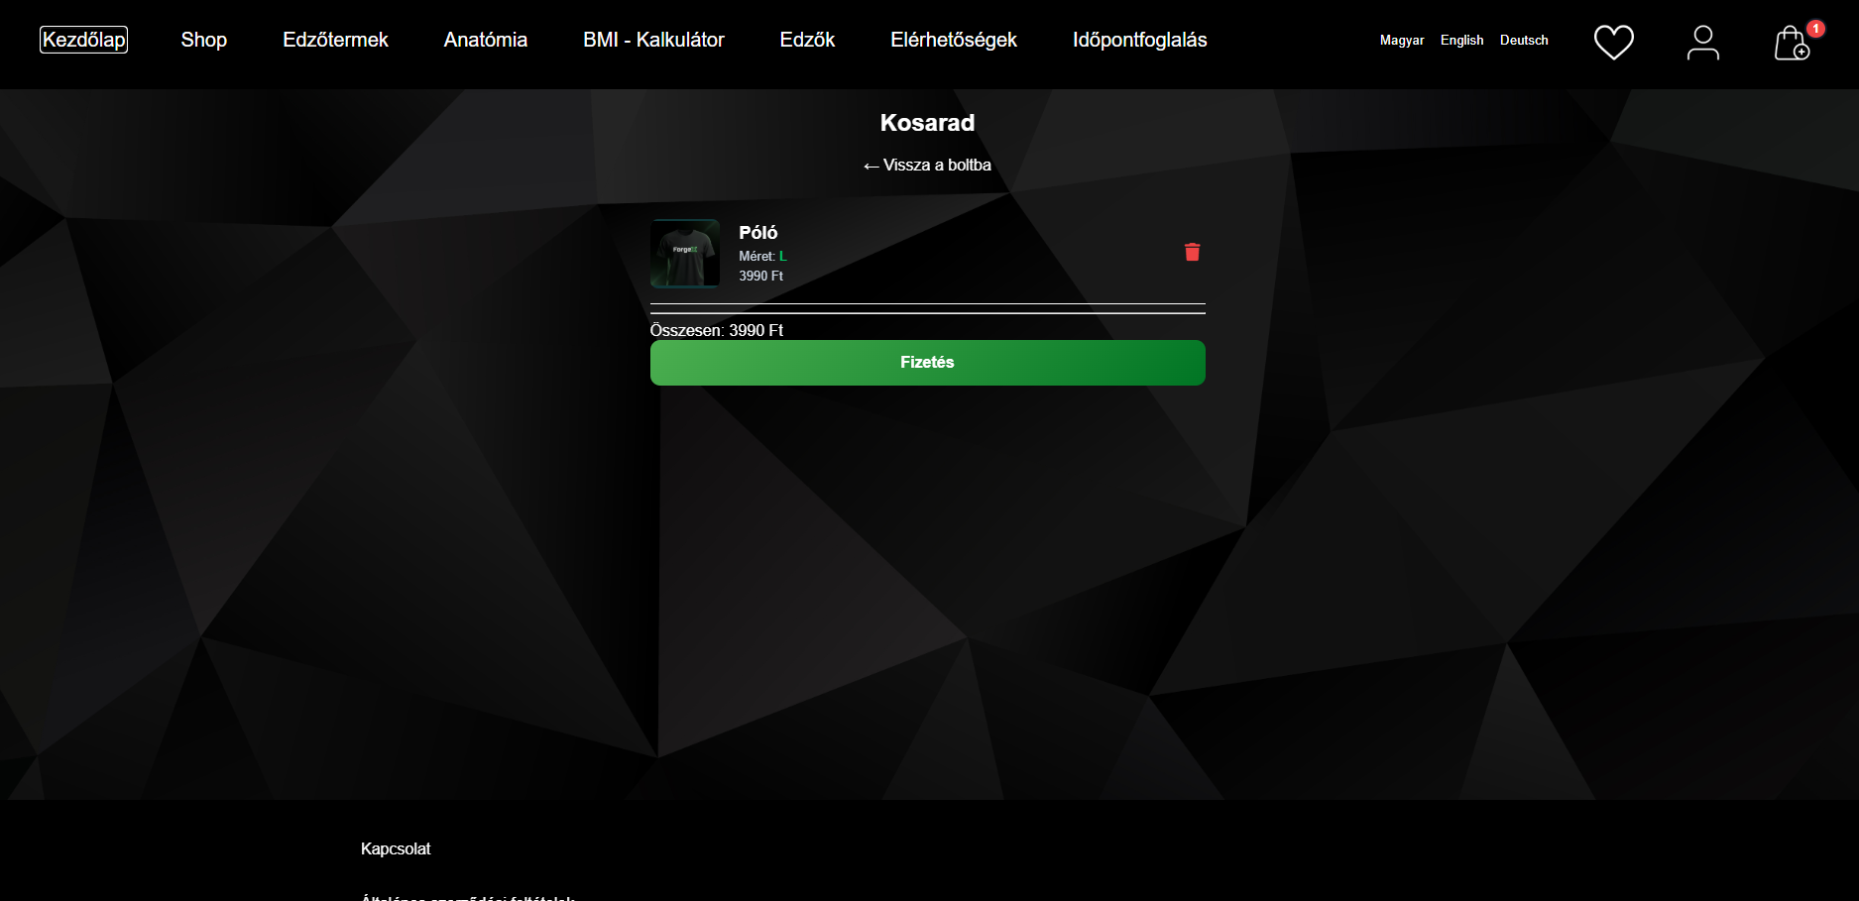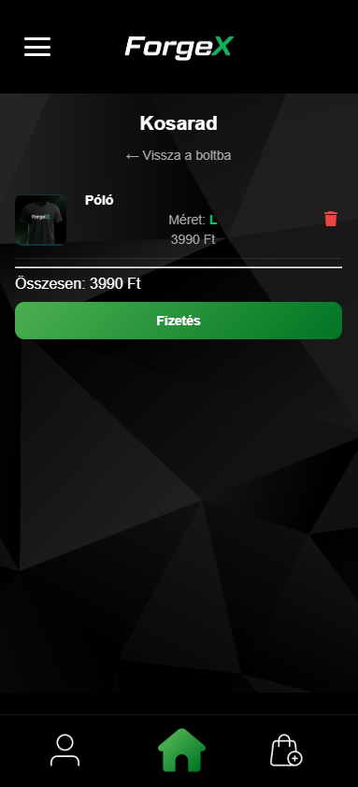
A kosár oldal mobilon és asztali számítógépen

3. Programozási logika (cart.js)

3.1. Adat-szinkronizációs folyamat
A modul legfontosabb része a Firebase és a böngésző közötti kapcsolat kezelése:
- Auth Figyelő: Az onAuthStateChanged belépéskor azonnal lekéri a Firestore-ból a carts gyűjtemény adott UID-jához tartozó dokumentumát, és frissíti a helyi tárolót.
- Törlés (removeFromCart): Ez a funkció globálisan elérhető (window objektum), így a dinamikusan generált HTML-ből is hívható.

3.2. Dinamikus Renderelés (renderCart)
Ez a függvény felelős a UI konzisztenciájáért:
- Kalkuláció: Egy forEach ciklus segítségével összegzi a termékek árait (totalPrice).
- Szelektív megjelenítés: Ha a kosár üres, a "Pénztár" gombot elrejti (display: none), és információs szöveget jelenít meg.
- Formázás: A toLocaleString('hu-HU') metódussal biztosítja a magyar pénznem formátumot (szóköz ezres elválasztóként).

4. Tesztelési napló

ID | Tesztelt eset | Művelet | Elvárt eredmény | Állapot
TC-C01 | Kosár listázás | Oldal megnyitása 2 termékkel a localStorage-ban. | Mindkét termék megjelenik helyes adatokkal és a helyes végösszeggel. | Megfelelt
TC-C02 | Termék törlése | A kuka ikonra kattintás egy tételnél. | A tétel eltűnik, a végösszeg csökken, a Firestore-ban az items tömb frissül. | Megfelelt
TC-C04 | Felhő szinkron | Bejelentkezés egy másik böngészőből. | A korábban (másik gépen) kosárba tett termékek megjelennek a Firestore-ból. | Megfelelt

Fizetés
Fizetés

1. Funkcionális leírás
A Fizetési modul célja a vásárlási folyamat lezárása. Itt történik a szállítási és számlázási adatok bekérése, a kosár tartalmának végső ellenőrzése, valamint a fizetési adatok validálása.
Főbb funkciók:
- Rendelés összesítő: A localStorage-ból kinyert tételek és a végösszeg dinamikus megjelenítése a fizetés előtt.
- Komplex Validáció: Szállítási (név, email, cím) és bankkártya adatok (16 számjegy, lejárat, CVV) formai ellenőrzése.
- Maszkolt bevitel: Automatikus formázás a kártyaadatoknál (pl. MM/YY perjel beszúrása).
- Tranzakció utáni logika: Sikeres fizetés esetén a kosár ürítése a felhőből (Firebase).
- Vizuális visszajelzés: Siker üzenet megjelenítése és a vásárlási űrlap eltüntetése a folyamat végén.

2. Frontend felépítés (HTML & CSS)

2.1. Felületi felosztás (pay.html)
A fizetési oldal három fő logikai szekcióra oszlik:
- Kosár tartalma: Dinamikusan generált lista a rendelt tételekről.
- Szállítási adatok: Felhasználói információk bekérése.
- Fizetési adatok: Bankkártya mezők specifikus korlátozásokkal.

2.2. Design és UX (pay.css)
- Glassmorphism: A .payment-card egységes vizuális stílust képvisel a többi modullal.
- Hibaállapotok: Az .input-error osztály piros keretet ad a hibás mezőknek, az .error-message pedig szöveges segítséget nyújt.
- Responsive Layout: Mobilon a kétoszlopos űrlapmezők (pl. Város/Irányítószám) egymás alá rendeződnek a kényelmes gépelés érdekében.

3. Programozási logika (pay.js)

3.1. Validációs mechanizmus
A paymentForm.addEventListener('submit', ...) blokkban egy egyedi validációs motort implementáltam:
- Reguláris kifejezések (Regex): Az email formátumot, a 4 jegyű irányítószámot és a 16 jegyű kártyaszámot regex-szel ellenőrzi a rendszer.
- Valós idejű szűrés: A számjegyeket váró mezőknél (cardNumber, cvv, zip) a replace(/\D/g, '') parancs azonnal eltávolítja a betűket gépelés közben.

3.2. Kosár ürítése (clearCart)
A sikeres fizetés után kritikus fontosságú az adatok takarítása:
- Firebase: A setDoc segítségével a carts gyűjteményben az adott felhasználóhoz egy üres tömböt mentünk le, így minden eszközén frissül az állapot.
- UI Frissítés: A fejlécben lévő számláló (cart-count) nullázása.

4. Tesztelési napló

ID | Tesztelt eset | Művelet | Elvárt eredmény | Állapot
TC-P01 | Üres mező validáció | Fizetés gomb megnyomása adatok nélkül. | Minden kötelező mező pirosra vált, hibaüzenetek megjelennek. | Megfelelt
TC-P02 | Kártyaszám maszkolás | Betűk beírása a kártyaszám mezőbe. | A rendszer nem engedi a betűk megjelenését, csak számokat. | Megfelelt
TC-P04 | Sikeres fizetés | Minden mező helyes kitöltése + Submit. | Az űrlap eltűnik, megjelenik a "Rendelését rögzítettük" doboz. | Megfelelt
TC-P05 | Utólagos ellenőrzés | Fizetés után a Kosár oldal megnyitása. | A kosár üresnek látszik, a számláló 0-t mutat. | Megfelelt

Adatbázis
Adatbázis

firebase.js – Infrastruktúra és Konfiguráció
Ez a fájl az alkalmazás központi kapcsolati pontja a Firebase felhőalapú szolgáltatásaival. Feladata az SDK inicializálása, a globális konfigurációs adatok tárolása, valamint a Firebase-szolgáltatások (Authentication és Firestore) elérhetővé tétele a többi modul számára. (Az inicializálás az a folyamat, amely során a projekt konfigurációs adatokkal létrehozzuk a Firebase-kapcsolatot, így a szolgáltatások (hitelesítés, adatbázis) elérhetővé és használhatóvá válnak az alkalmazás számára.)

A modul főbb feladatai:
- Firebase SDK inicializálása: A fájl a Firebase Modular SDK (v9+) verzióját használja. Ez a megközelítés lehetővé teszi a tree-shaking alkalmazását, így az alkalmazás csak azokat a kódrészeket tölti be, amelyeket ténylegesen használunk, jelentősen csökkentve ezzel a weboldal betöltési idejét.

- Konfigurációs Objektum (firebaseConfig): Ez az objektum tartalmazza a projekt egyedi azonosítóit (API Key, Project ID, stb.). Ezek biztosítják, hogy az alkalmazás a megfelelő Firebase-projektbe küldje az adatokat és onnan kérje le azokat.

- Szolgáltatások központosítása és exportálása: A getAuth(app) és getFirestore(app) inicializálása után a db és auth objektumokat exportáljuk. Ez biztosítja az egységes forrást (Single Source of Truth): az összes többi modul (mint a cart.js vagy favourite.js) ugyanazt a példányt használja, így nem jönnek létre redundáns kapcsolatok a szerverrel.

Technikai részletek:
- Függőségek: A firebase-app.js, firebase-auth.js és firebase-firestore.js importálása biztosítja a szükséges funkciókat.
- Eseménykezelés: Mivel a fájl csak az inicializálást végzi, nincsenek benne DOM-manipulációs logikák, ami tisztán tartja a függőségi gráfot.

utils.js – Segédfüggvények és UI Komponensek
A utils.js egy központi tárolóhely az alkalmazásban gyakran használt segédfüggvények számára. Jelenleg egyetlen, de kulcsfontosságú elemet tartalmaz: a forgeXModal függvényt. Ez a modul felel azért, hogy egységes, a webshop arculatához illeszkedő vizuális visszajelzést (modális ablakot) nyújtson a felhasználónak, kiváltva a böngésző alapértelmezett, nem testreszabható alert() vagy confirm() dobozait.
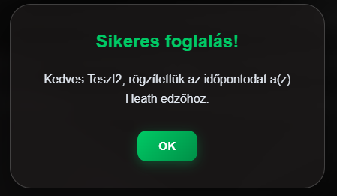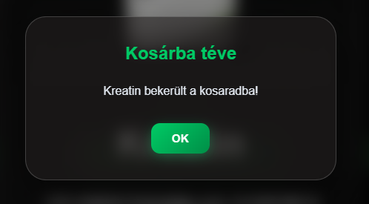
Személyre szabott üzenetek

A modul főbb jellemzői:
- Dinamikus DOM-manipuláció: A függvény nem a HTML-ben előre megírt elemeket használja, hanem a hívás pillanatában hozza létre őket a document.createElement segítségével. Ez a "tiszta" módszer: amíg nincs szükség rá, nem terheli a DOM-ot, majd a művelet végeztével el is távolítja az elemeket (overlayElement.remove()).
- Promise-alapú aszinkron működés: A függvény egy Promise-t (ígéretet) ad vissza. Ez azért zseniális, mert lehetővé teszi, hogy a kódod "megvárja", amíg a felhasználó rákattint az OK vagy Mégse gombra.
  - Példa: const confirmed = await forgeXModal(...) Ez az async/await minta modern, olvasható és szinkron logikát tesz lehetővé egy alapvetően aszinkron felhasználói interakciónál.
- Testreszabhatóság: A függvény paraméterei (title, message, isConfirm) lehetővé teszik, hogy ugyanazt a logikát használd egy egyszerű figyelmeztetésre (Alert) és egy döntést igénylő párbeszédpanelre (Confirm) is.

Kódmagyarázat:
- HTML Injektálás: A template literálok (${...}) használatával a dinamikus tartalom könnyen beilleszthető a modal dobozba.
- Animáció kezelés: A setTimeout használata biztosítja a CSS active osztály hozzáadását a létrehozás utáni pillanatban, így a böngésző tudja animálni a megjelenést (fade-in hatás).
- Tisztítás (Cleanup): A resolve meghívása után a setTimeout gondoskodik a modal eltávolításáról, ami memóriakezelési szempontból is példaértékű.

auth-header.js – Dinamikus Navigáció és Állapotkezelés
Ez a fájl egy ún. Observer (megfigyelő) mintát valósít meg, amely figyeli a felhasználói autentikációs állapotot, és ennek megfelelően módosítja a weboldal navigációs elemeit (pl. a fejléc vagy az alsó navigációs sáv linkjeit). Ez a fájl teszi lehetővé hogy a profil oldalt csak a bejelentkezett felhasználók láthassák és amíg nincs bejelentkezve addig az ember ikon a jobb felső sarokban a bejelentkezés oldalra viszi a felhasználót de amint megtörtént a bejelentkezés ugyanez a gomb már a profil oldalra irányít ahol látni lehet a felhasználó adatait valamint a foglalásokat a különféle órákra.

A modul főbb feladatai:
- Állapotfigyelés (onAuthStateChanged): A fájl a Firebase onAuthStateChanged metódusát használja, amely egy "figyelő" (listener). Ez a függvény azonnal lefut, amint a felhasználó bejelentkezik vagy kijelentkezik. Így az alkalmazás képes valós időben reagálni a státuszváltásra anélkül, hogy az oldalnak újra be kellene töltődnie.

- DOM Szinkronizáció: A querySelectorAll segítségével a kód megkeres minden olyan linket (signIn.html vagy #profile-link), amely a beléptetéssel kapcsolatos. Amint az autentikációs állapot megváltozik, a link.href tulajdonságát átírja:
  - Bejelentkezett állapotban: A hivatkozások a profil.html-re mutatnak.
  - Kijelentkezett állapotban: A hivatkozások a signIn.html-re mutatnak.

- Egységes élmény: Mivel a kód egyszerre kezeli a fejlécet és az alsó navigációs menüt, a felhasználó bárhol is kattint az alkalmazásban, mindig a státuszának megfelelő oldalra jut.

Kódmagyarázat:
- DOMContentLoaded: A kód biztosra megy, és csak azután fut le, miután a HTML struktúra már betöltődött a böngészőbe. Ez megelőzi a "null pointer" hibákat (amikor a JavaScript megpróbál manipulálni egy elemet, ami még nem is létezik).
- Rugalmasság: A querySelectorAll használata különösen professzionális, mert így a kód akkor is működni fog, ha a jövőben újabb navigációs elemeket adunk az oldalhoz – a JS automatikusan megtalálja és felruházza őket a dinamikus linkelési logikával.

Tesztelési napló

Tesztelés tárgya | Elvárt eredmény | Tényleges eredmény | Státusz
firebase.js inicializálás | A Firebase app, auth és db objektumok sikeresen inicializálódnak, nincs konzolhiba. | A Firebase szolgáltatások elérhetőek a konzolban. | Megfelelt
utils.js Promise működés | Az OK/Mégse gombra kattintva a Promise resolve (lefut) és az ablak bezárul.resolve (lefut) és az ablak bezárul. | async/await hívások a kódban helyesen várnak az eredményre. helyesen várnak az eredményre. | Megfelelt
utils.js DOM tisztítás | Az ablak bezárása után a div eltűnik a DOM-ból. | Nincs visszamaradt elem a dokumentum végén. | Megfelelt
utils.js Modális megjelenés | A forgeXModal hívásakor a DOM-ba bekerül az overlay és a tartalom. | Overlay megjelenik az oldalon a megfelelő tartalommal. | Megfelelt
utils.js DOM tisztítás | Az ablak bezárása után a div eltűnik a DOM-ból. | Nincs visszamaradt elem a dokumentum végén. | Megfelelt
auth-header.js kijelentkezés | Kijelentkezett állapotban a linkek signIn.html-re mutatnak. | A linkek átirányítása kijelentkezett állapotban helyes. | Megfelelt
auth-header.js bejelentkezés | Bejelentkezett állapotban a linkek profil.html-re mutatnak. | A linkek átirányítása bejelentkezett állapotban helyes. | Megfelelt

